# Vektör Veriler ve Özellikleri

CBS ortamlarında koordinat bilgisine sahip olan ve temel geometrik çizgiler olan nokta (point), çizgi (line) ve alan (polygon) dan oluşan bütün veriler vektör veri olarak isimlendirilir. Vektör veriler değişik CBS yazılımlarında değişik formatlarda tutulurlar. Burada ArcGIS yazılımındaki vektör verilerin bulunma şekilleri üzerinde durulacaktır.

ArcGIS’te bulunan genel vektör veri tipleri **Feature Class**, **Shapefile** ve **Coverage**’ tır.

**Feature Class’**lar bir Geodatabase içerisinde bulunur ve Access veri tabanında tutulurlar. Feature Class direkt Geodatabase içinde bulunabildikleri gibi aynı çalışma konusu ve alanıyla ilgili olan katmanların birlikte olduğu **Feature Dataset** ler altında tutulabilirler.

**Shapefile** dosyaları ArcGIS’in ilk Windows sürümlerinin çalışma dosyaları olup .**shp** uzantılıdırlar. Database file (.dbf) dosyası olarak veri tabanları tutulur. Bu vektör veriler direkt çalışma klasörleri içine kaydedilebilir.

**Coverage** vektör formatta tutulan jeoilişkisel veridir. Coverage lar coğrafi varlıklara ait mekânsal ve öznitelik verileri bünyesinde barındırırlar. Her bir coverage point, line (arc), polygon veya annotation (Teks) içeren Feature Class’lardan oluşur.

ArcGIS içerisindeki bütün bu vektör veriler Topolojik kurallara göre veritabanında kaydedilip tutulurlar. Böylece veriler arasındaki komşuluk, yön, çakışma ve bağlantı gibi mekânsal ilişkiler tanımlıdır. Bu veri tiplerinde binme, boşluk, kopukluk, taşma gibi geometrik hatalar elimine edilmiştir.

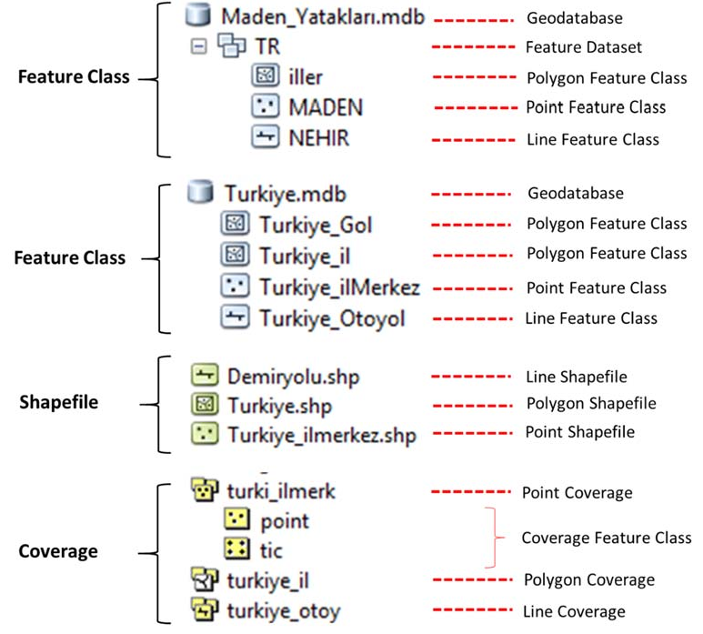

1. **ARCGIS_EGITIM** > **Uygulama_04** içindeki **Uygulama_4** ArcMap proje dosyasına çift tıklayınız. Standart Toolsbardaki **ArcCatalog** butonuna  tıklayınız. Sağ tarafta açılan **Catalog** penceresinde **Coverage**, **Maden**, **SHP** ve **Turkiye** klasörlerini açınız ve klasörler altındaki verileri inceleyiniz.
2. 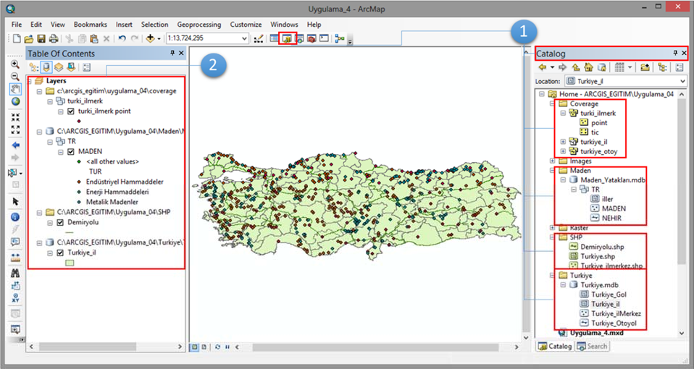**Coverage** klasöründen **turki_ilmerk** point coverage verisini, **Maden** klasöründeki **Maden_Yatakları.mdb > TR > MADEN** feature class verisini, **SHP** klasörü altında **Demiryolu.shp** verisini ve **Turkiye** klasörü altında **Turkiye.mdb > Turkiye_il** feature class verisini sol mause ile ekrana sürükleyerek **Table of Contents**’e ekleyiniz.
3. Table of Contents’te **List By Source ** konumunu **List By Drawing Order ** olarak değiştiriniz.
4. 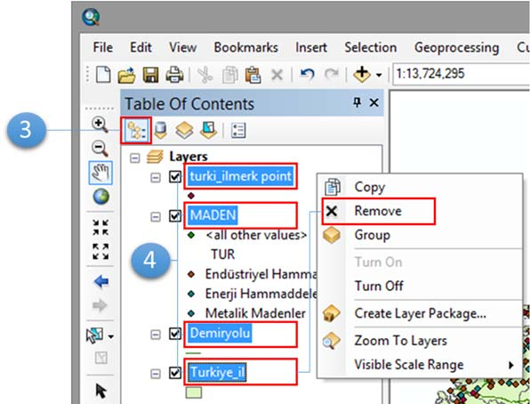Table of Contents’teki katmanları **SHIFT** tuşuna basılı olarak sol mausla seçiniz. Daha sonra sağ muasa ile **Remove** seçeneğine tıklayınız. Böylece Table of Contents’te katmanlar silinecektir.
5. Catalog’dan **Turkiye** klasörü içindeki **Turkiye.mdb** geodatabase altındaki katmanları **(Turkiye_Gol, Turkiye_il, Turkiye_ilMerkez ve Turkiye_Otoyol)** ekrana sürükleyerek **Table of Contents’**e ekleyiniz (**Standart Toolsbar** içindeki **Add Data** butonu kullanılarak da katmanlar ekrana çağrılabilir).
6. Katmanların sıralamasını alttaki şekilde yapınız.

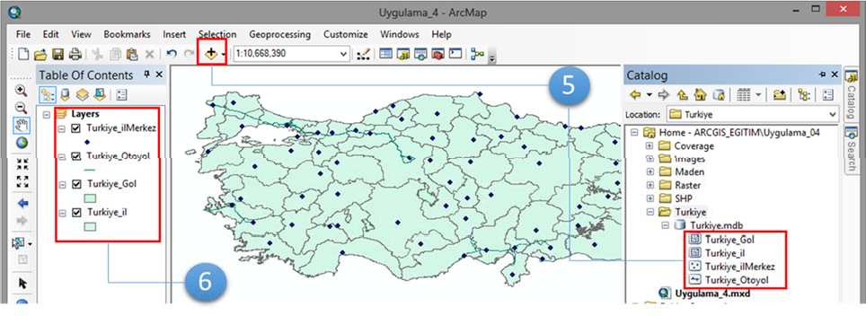*Not: Eğer* ***Turkiye_ilMerkez*** *nokta verisi ve birbirinden ayrık olan* ***Turkiye_Gol*** *alan verisi,* ***Turkiye_il*** *alan verisinin altında olursa katmanlar ekranda gözükmeyecektir. Bundan dolayı katmanların Table of Contents’te sıralaması önemlidir.*

**Table of Contents’deki katmanlara ait sembol (lejant) özelliklerini değiştirmek için;**

1. **Turkiye_ilMerkez** nokta verisinin sembolü üzerine sol maus ile tıklayınız. Açılan **Sembol Selector**

penceresinde **Tip: Circle 3**, **Color: Sarı**, **Size: 8** yapıp **Ok** butonuna tıklayınız.

1. **Turkiye_Otoyol** çizgi verisi üzerine sol mausla tıklayınız. Açılan **Sembol Selector** penceresinde

**Highway** sembolünü seçiniz ve **Ok** butonuna tıklayınız.

1. **Turkiye_Gol** alan verisi üzerine sol maus ile tıklayınız. Açılan **Sembol Selector** penceresinde **Lake**

sembolünü seçiniz ve **Ok** butonuna tıklayınız.

1. **Turkiye_il** alan verisi üzerine sol maus ile tıklayınız. Açılan **Sembol Selector** penceresinde **Hollow**

sembolünü seçiniz ve **Ok** butonuna tıklayınız.

1. İşlem sonunda katmanların ilk ekrana açıldığı halden farklı olarak şekil, büyüklük ve renk özelliklerinde değişiklik yapılmış olacaktır.

***Not:*** *ArcGIS nokta, çizgi, alan vektör verileri için geniş semboloji olanağı sunar. Bu geniş semboloji veri tabanına* ***Sembol Selector*** *penceresinde sağ alt köşede yer alan* ***Style References*** *butonuna tıklayarak veya* ***Menübar > Customize > Style Manager*** *dan ulaşılabilir.*

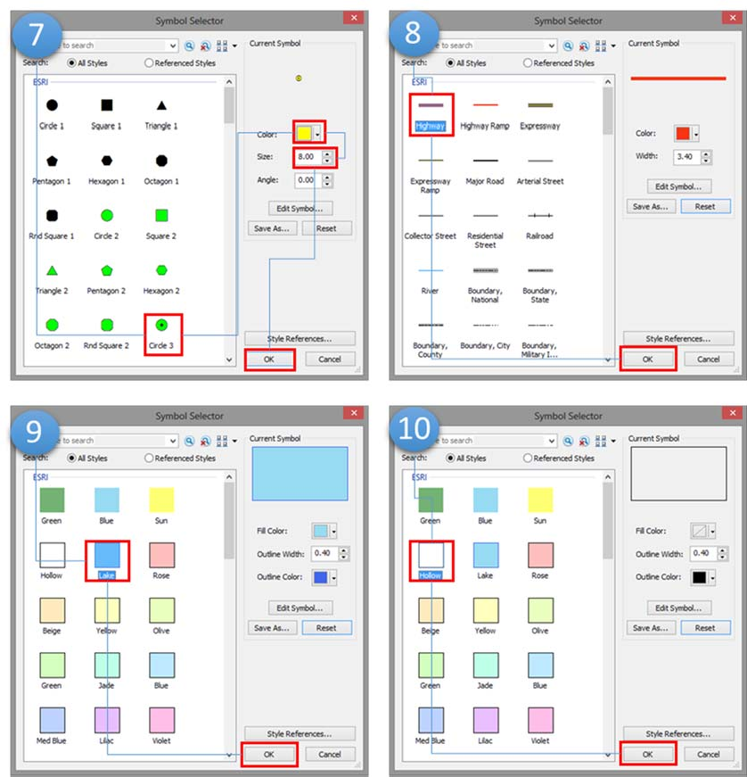

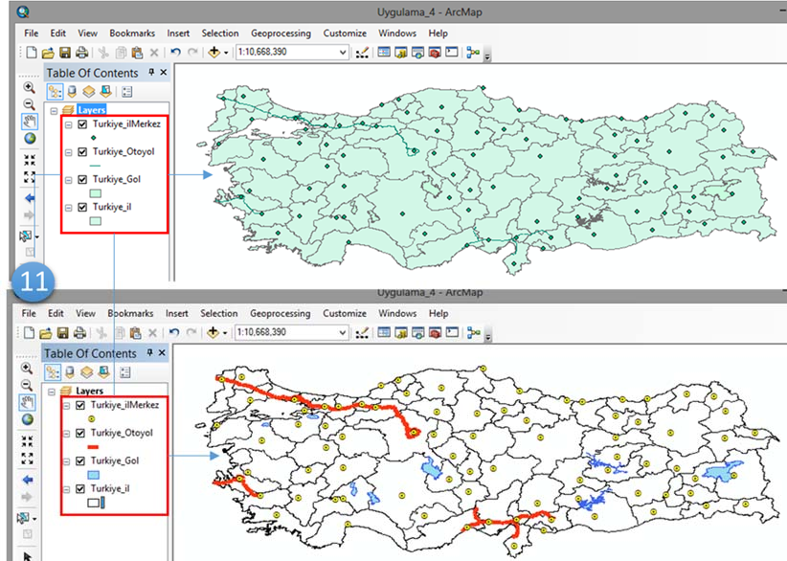

# Raster Veriler ve Özellikleri

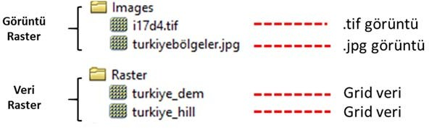ArcGIS ortamında raster veriler dörtkenarı eşit olan kare piksel verileri olarak tutulurlar. Raster veriler yazılımın kendi ürettiği raster veriler ve image (görüntüler) e ait raster veriler olarak ikiye ayırabiliriz. Her ikisini de pikseller bir değeri ifade ederler ve bulundukları klasör içindeki görünümleri aynıdır. Raster verilerin avantaj ve dezavantajları daha önce Veri Yapıları bahsinde değinilmiştir. Burada ArcGIS ortamına kendi veri yapısı olan raster verilerin aktarılması ve sembol (lejant) özellikleri üzerinde durulacaktır.

1. Standart Toolsbardaki **ArcCatalog** butonuna  tıklayınız. Sağ tarafta açılan **Catalog** penceresinde **Raster** klasörü içindeki **turkiye_dem** ve **turkiye_hill** raster verilerini sürükleyerek Table of Contents’e taşıyınız. **Turkiye_dem** verisinin **turkiye_hill** verisi üzerinde olmalıdır.
2. **Turkiye_dem** verisinin sembolü üzerine sol maus ile tıklayınız. Ekrana açılan **Select Color Ramp**

penceresinden yükselti basamaklarını temsil eden rengi seçip **Ok** butonunu tıklayınız.

1. **Turkiye_dem** verisi üzerinde sağ maus ile **Properties**’i tıklayınız.
2. Açılan **Layer properties** penceresinde **Display** tabına tıklayınız. Açılan ekranda, **Transparency** kısmına **50** değeri giriniz. Bu değer DEM verisine %50 şeffaf yapacak olup alttaki Hill kabartma verisini daha belirgin hale getirecektir.
3. 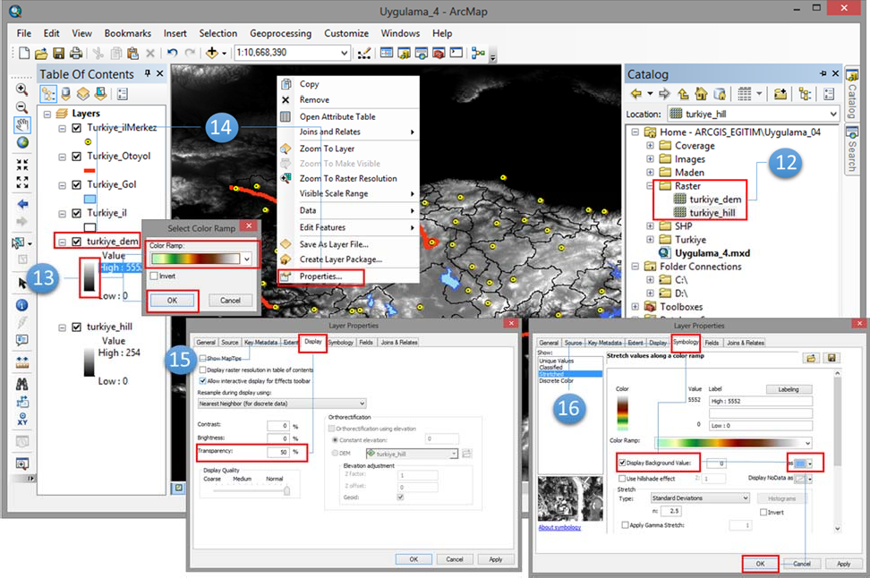**Layer Properties** penceresinde **Symbology** tabına tıklayıp, ekrandaki **Display Background Value** kısmını tıklayıp **as** kısmında rengi açık mavi yapınız. Böylelikle DEM verisinde zemin renk deniz renginde olacaktır.
4. Sonuç çalışma dosyası aşağıda şekilde olmalıdır. **File** menübarı altında **Save** segmesini tıklayarak veya **Standart Toolbars’**daki **Save** butonuna tıklayarak proje dosyasını kaydediniz.

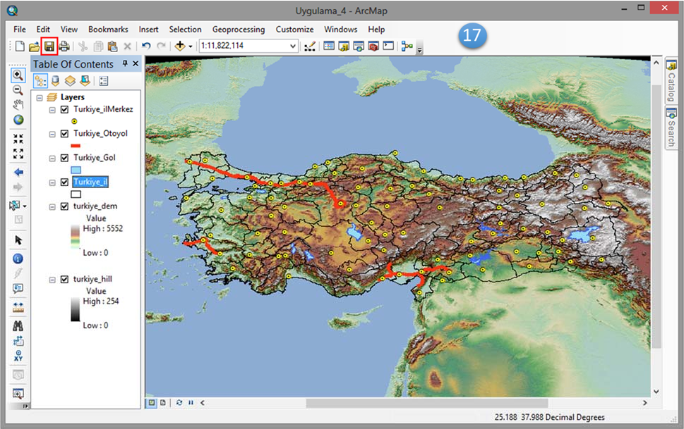

References:

Hasan Özdemir, Geography Department, Physical Geography Division, Bursa Uludağ University, Bursa, Turkey